Concept A — Référence en boucle ouverte
Fonction : calculer le comportement attendu et le comparer au comportement observé.
Présentation du concept
Ce concept consiste à utiliser un modèle de référence indépendant qui fonctionne en parallèle de la boucle simulée. Il reçoit les conditions de fonctionnement et les paramètres nécessaires au scénario, mais il n’est jamais corrigé par les mesures observées.
Le modèle produit le comportement attendu de la température, de la pression et du débit. Les mesures horodatées et qualifiées provenant de SS-2 sont ensuite comparées aux valeurs attendues correspondant au même instant. Pour chaque grandeur, le système calcule un résidu défini comme l’écart entre la valeur observée et la valeur attendue.
Ce concept répond au besoin de comparaison en conservant une référence indépendante des mesures. Une dérive réelle reste donc visible dans le résidu puisque la référence ne se déplace pas pour suivre cette dérive. En contrepartie, une erreur du modèle de référence peut apparaître comme un écart permanent même lorsqu’aucune défaillance n’est présente.
Schéma de la solution
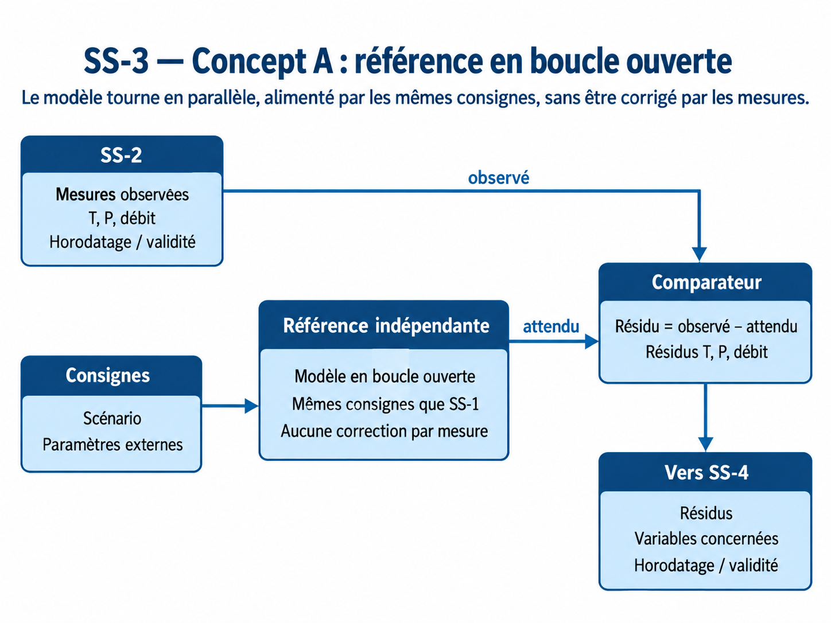

Le schéma montre que les mesures provenant de SS-2 sont utilisées uniquement pour la comparaison. Elles ne sont jamais renvoyées vers le modèle de référence pour le corriger.
Description des composants
Composant | Rôle
Réception des consignes et paramètres | Fournir au modèle de référence les conditions de fonctionnement et les paramètres nécessaires au calcul du comportement attendu.
Modèle de référence indépendant | Calculer les valeurs attendues de température, de pression et de débit sans utiliser les mesures pour se corriger.
Réception des mesures | Recevoir les mesures horodatées et qualifiées provenant de SS-2.
Comparateur | Associer les mesures observées aux valeurs attendues du même instant.
Calculateur de résidus | Calculer l’écart observé − attendu pour chaque grandeur.
Interface de sortie | Transmettre à SS-4 les résidus, les variables concernées ainsi que leur horodatage et leur validité.

Description du fonctionnement
1. Le modèle de référence reçoit les conditions et paramètres nécessaires au scénario.
2. Il calcule en parallèle les valeurs attendues de température, de pression et de débit.
3. Le système reçoit les mesures horodatées et qualifiées provenant de SS-2.
4. Les valeurs observées et attendues correspondant au même instant sont comparées.
5. Un résidu est calculé pour chaque variable.
6. Les résidus sont transmis à la fonction de décision SS-4.
7. Les mesures observées ne sont jamais utilisées pour corriger le modèle de référence.
Limites du concept
La principale limite est sa sensibilité à l’erreur du modèle. Une différence entre le modèle de référence et le comportement réel peut produire un résidu persistant sans défaillance. L’indépendance du modèle de référence vis-à-vis de SS-1 doit également être démontrée : ses états internes et ses paramètres ne doivent pas être repris automatiquement.

Concept B — Référence recalée
Fonction : calculer le comportement attendu et le comparer au comportement observé.
Présentation du concept
Ce concept utilise également un modèle pour produire le comportement attendu, mais ce modèle est corrigé au cours du temps à partir des mesures jugées utilisables. Le recalage permet de limiter l’accumulation des erreurs de modèle et de maintenir une estimation proche du comportement observé.
La comparaison destinée à la détection est réalisée avant le recalage. L’écart entre la nouvelle mesure et la valeur prédite constitue le résidu, ou innovation. C’est ce résidu avant correction qui est transmis à SS-4.
Ce concept répond au problème des erreurs de modèle en remettant régulièrement l’estimation à jour. Son principal risque est toutefois de masquer une dérive réelle : si le recalage suit progressivement le défaut, l’écart peut se refermer. Il faut donc conserver l’innovation avant correction et empêcher qu’une mesure douteuse soit utilisée normalement pour corriger la référence.

Schéma de la solution
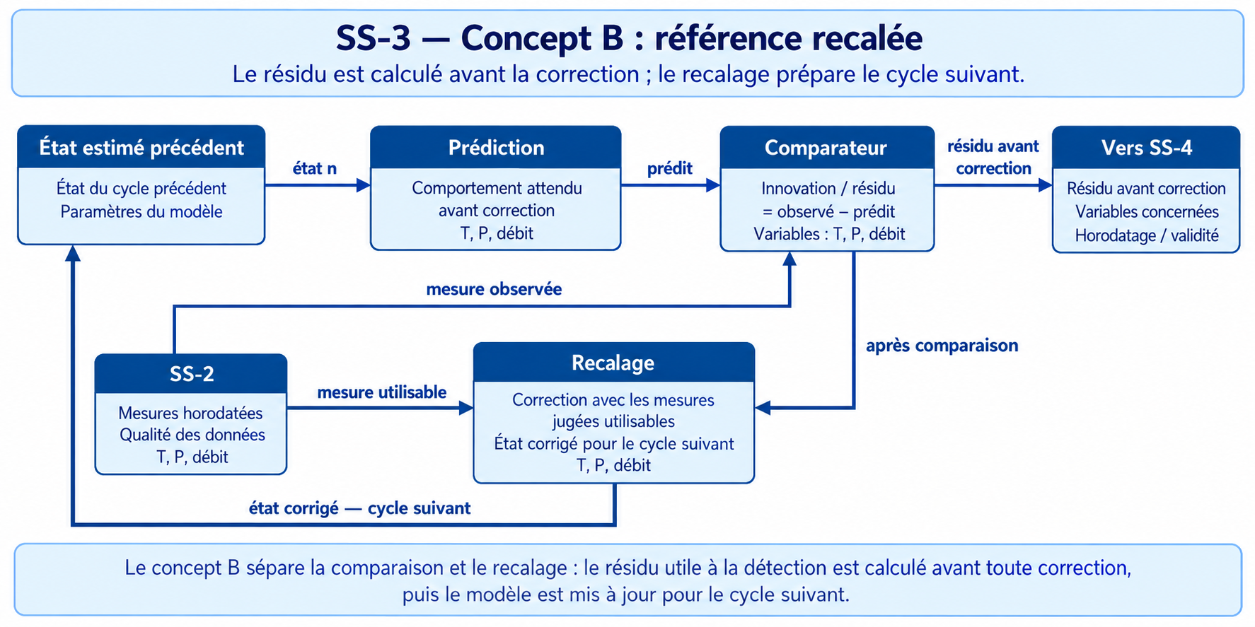
Le schéma sépare volontairement la comparaison et le recalage : le résidu utile à la détection est calculé avant toute correction, puis le recalage prépare l’état utilisé au cycle suivant.

Description des composants
Composant | Rôle
État estimé précédent | Fournir le point de départ utilisé par le modèle pour calculer la prédiction du nouveau cycle.
Modèle de prédiction | Calculer les valeurs attendues avant l’arrivée de la nouvelle mesure.
Réception des mesures | Recevoir les mesures horodatées, leur qualité et les signalements de données manquantes provenant de SS-2.
Comparateur | Comparer la prédiction à la mesure avant toute correction du modèle.
Calculateur de résidus / innovation | Produire l’écart observé − prédit utilisé pour la détection.
Module de recalage | Corriger l’état estimé à partir des mesures jugées utilisables afin de préparer le cycle suivant.
Gestion des mesures non fiables | Suspendre ou adapter le recalage lorsqu’une mesure est absente ou jugée non exploitable.
Interface de sortie | Transmettre à SS-4 le résidu avant correction, les variables concernées ainsi que l’horodatage et la validité des données utilisées.

Description du fonctionnement
1. À partir de l’état estimé du cycle précédent, le modèle calcule les valeurs attendues pour le nouveau cycle.
2. Le système reçoit les nouvelles mesures qualifiées provenant de SS-2.
3. Avant toute correction, les mesures sont comparées aux valeurs prédites.
4. L’écart obtenu constitue le résidu ou l’innovation transmis à SS-4.
5. Après ce calcul, les mesures jugées utilisables servent à corriger l’état estimé du modèle.
6. L’état corrigé devient le point de départ de la prédiction du cycle suivant.
7. Si une mesure est indisponible ou non fiable, son utilisation pour le recalage est suspendue ou adaptée.
8. Le résidu conservé pour la détection reste toujours celui calculé avant la correction.
Limites du concept
Le recalage réduit la sensibilité aux erreurs de modèle, mais il peut aussi absorber progressivement une dérive réelle. Ce risque de masquage doit être traité explicitement. Les paramètres de recalage constituent également des choix de conception qui doivent être justifiés et vérifiés.

